字母和数字是通过ASCII码来编码的。
汉字的描述方法（汉字的编码）：
区位码——标准GB2312
定义了一个94*94的二维数组，每一个数组位存一个汉字
用区号位号来定位。分别用两位十进制数来表示区号和位号。
在计算机中用数字编码输入的优点是没有重码，缺点是难以记住。

国标区位码：
将区位码中的区码和位码分别转化成16进制数，再分别加上20H（十六进制的20），占两个字节。
为什么要加上20H？
因为前面1FH已经分配给数字字母和控制字符了。
“中”位于 第54区 48位， 区位码是 5650H。十进制的54换算到十六进制是36H，加上20H就是56H，十进制的48换算到十六进制是30H，加上20H就是50H。

汉字ASCII码（汉字机内码）：
将汉字国标码分别加上8080H
80H = 10000000B（二进制数），后面的位不变，最高位从0变成1，这样是为了与原来的ASCII码区分开来，原来的ASCII的最高位是0。

汉字打印出来的用字模码存储点阵阵列来实现的。

数字的表示方式：
最高位是1表示为负数，是0表示是正数。计算机并不知道它是正还是负，它只知道这一位是高电平还是低电平。
没有用一个位来标识小数点。

定点数的表示方法：
定点数：小数点的位置是固定的位置。还是有符号位的。
小数点固定在最低有效位的右边，则是定点整数。
小数点固定在最高有效位的左边，则是定点小数。
在使用的时候会提前有个信息告诉计算机读取的是小数还是整数，所以1100和0.1100在计算机内的存储是一样的。
为了书写和理解的方便，在符号位和实际数之间加个逗号表示定点整数，在符号位和实际数之间加小数点表示定点小数。
1,1100B = -12
1.1100B = -0.12 若是原码表示是 （-0.75）
定点数补码的表示方式
不仅是二进制数可以用补码把减法变成加法来运算，其他进制数也可以用补码来把减法变成加法来运算。
时钟把时针从5调到3，可以用5 – 2 = 3，也可以有5 + 10 = 3
10是（-2）在模为12下的补码。

负数求补码：对于R进制数N，这个数有d位，那么它的补码就等于R的d次方减去它本身的绝对值。
对于十进制数：
55 – 35 = 20
55 + （100 - 35） = 120（对100取模） = 20

对于固定点表示方式的二进制数，不管是整数还是小数，正数不变，负数就相当于所有位取反再加1。或者从最低有效位开始向左边移动，遇到第一个1前保持不变，遇到1后，该1不变，左边的都取反。
n位固定点整数的范围：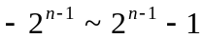
n位固定点小数的范围：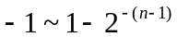
对于8位的固定点数，不管是整数还是小数，最小的数：10000000
8位固定点小数的11111111表示的是-1。

溢出：运算的结果超过了给定的n位表示的范围。
判断溢出：
- 两个整数相加变成负数
- 两个负数相加变成正数
简单判定方法：次高位和最高位同时产生或者同时不产生进位，则没有溢出，如果只有一个发生进位，则发生溢出

双符号位：用两个位来标志符号，00表示正数，11表示负数。
这样可以更快地看出是否发生溢出，如果符号位不是00或者11，则发生了溢出，而且能从最高符号位判断出：如果没有发生溢出，则它的运算结果是正数还是负数。

浮点数的表示方法：
对于小数，更多的是通过浮点的表示方式来实现的。
一般意义上，定义的规格化的数是小数点后第一位为1的数，而我们原来学习的浮点数（754标准）为了扩大表示数的范围，默认了第一位就是1而不加以表示，所以少表示了一位：
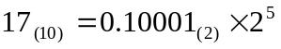
为什么8位的指数，移码是127而不是128，因为把全0和全1的两个预留出来了，就只剩下254种情况，所以只有254/2 = 127

上溢：所得的数超过了浮点数表示范围的绝对值的最大值
下溢：所得的书低于浮点数表示范围的绝对值的最小值

单精度：32位，4个单元（每个单元8位）
双精度：64位，8个单元
扩展精度：80位，10个单元
着重注意单精度数：
指数是0，位数是0，表示的数就是0
双精度数的范围：
双精度数下溢（太接近0了）的时候，机器直接当做0来处理，称为机器0。上溢则要特殊对待。

无符号数的二进制数的乘法：（与十进制的乘法类似）
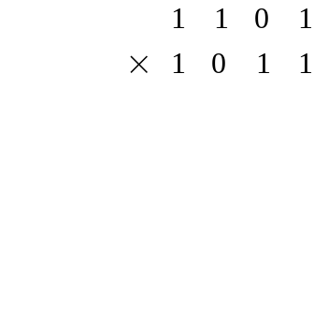
Booth Algorithm（做二进制数的乘法）
可以实现两个n位的二进制数相乘，这两个数以补码的形式出现，输出结果也是以补码的形式出现的。（补码的好处：符号位可以直接参与运算，最终也体现在结果的符号位中）
二进制数的每个位只可能是0和1，乘以一个数，只可能全是0或者被乘数本身。
如果是1则相应做移位之后的部分积加到一起。
如果是多个1连在一起，则可以变成两个数想减，如三个1则是7，变成8-1，变成2的3次方-1。
如果是1110，则变成16-2，即10000 - 00010
30a = 32a – 2a，由于32和2分别只有一位是1，做部分积求和就很方便。
把每一位变成0，+1，或者-1，比如上面的1110就变成 +1 0 0 -1 0
如何把乘数从01的编码变成0+1-1的编码：
如：0110110
- 在最后补零，变成：01101100
- 从右往左，相邻两位相减：从右往左数，第一位减去第二位得到0，第二位减第三位得到-1，第三位减第四位得到0……最后得到：10-110-10
做乘法时：
- 先把乘数从01的编码变成0+1-1的编码
- 做乘法，注意部分积也要用补码的形式表示
关于位的扩展，如8位变成16位表示：如果是整数，那么在前面添加8个0，如果是负数，则在前面添加8个1.
计算： 0101101 x 0011110
0 1 0 1 1 0 1
x 0+10 0 0-1 0
0 0 0 0 0 0 0 0 0 0 0 0 0
1 1 1 1 1 1 0 1 0 0 1 1 补码的形式，由于是负数，前面全部补1
0 0 0 0 0 0 0 0 0 0 0
0 0 0 0 0 0 0 0 0 0
0 0 0 0 0 0 0 0 0
0 0 1 0 1 1 0 1
0 0 0 0 0 0 0
0 0 0 1 0 1 0 1 0 0 0 1 1 0
当乘数是0101交替出现的时候，这个算法不会提高计算效率。
设计成计算机可以处理的步骤：
上面的计算包括：求补、移位、加法
第一次部分积与全0相加得到第一次部分积，第二次与第一次得到的部分积相加得到第二次部分积之和，每次都与上一次的和相加就可以了。
A | Q | Q₋₁ | M | Initial values
0000 | 1101 | 0 | 1011
0101  下面要向右移 | 1101 | 0 | 1011 | A←A-M | First cycle
0010 | 1110 | 1 | 1011 | Shift | First cycle
1101 | 1110 | 1 | 1011 | A←A+M | Second cycle
1110 | 1111 | 0 | 1011 | Shift | Second cycle
0011 | 1111 | 0 | 1011 | A←A-M | Third cycle
0001 | 1111 | 1 | 1011 | Shift | Third cycle
0001 | 1111 | 1 | 1011 | A←A+0 | Fourth cycle  (no shift in the last cycle)
0001 | 1111 | 1 | 1011 | No Shift | Fourth cycle  (no shift in the last cycle)
Q最开始用来保存乘数，边运算边和A一起用来保存计算结果（移位的时候把A的低位移到Q中）

除法运算：（与十进制类似，只不过不用判断倍数，只需判断大小，因为倍数最大为1）
从第一位起，每次多加一位，比较它与除数的大小，如果大则商上面加个1，如果小则商上面补个0。
如何判断大小：做减法，如果结果大于0（二进制最高位是0）则大。结果作为余数参与到下一次运算当中，如果小于零则要加回刚刚减掉的数，恢复为原来的数。
需要的寄存器：被除数（最终可以保存商）、除数、余数（初始化为0）、商
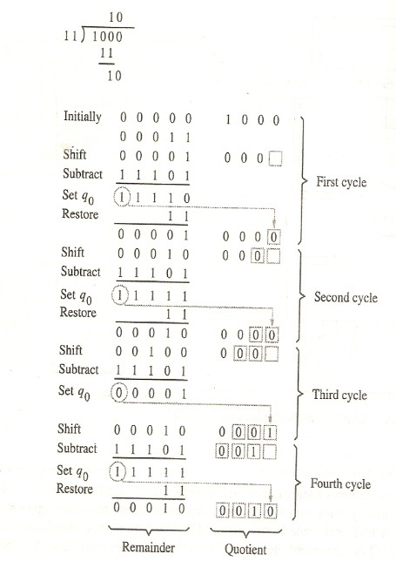
浮点数的加减乘除：
浮点数包括指数和尾数，两个部分要分开算。
浮点数的加减：
- 指数部分要变成相同的数，尾数部分进行相应的小数点移动（最高位向左移动则称为左规，向右移则称为右规，一般是小的指数部分向高的指数部分看齐，即右规，这个步骤称为对阶）
- 尾数进行加减运算
- 规格化成为浮点数
- 舍入（0舍1入）

如何进行规格化：
101.01化成0.10101×2^3，最高位是符号位，101.01是正数，所以是0。
如果是-101.01，则化成，1.01011（补码形式取反加1）
浮点数的尾数部分的绝对值在0.5到1之间。
如果是双符号位，则
正数的形式：00.1XXXX （X可以是0或者1）
负数的形式：11.0XXXX
如果相加减发生溢出，比如结果是：
01.1XXXX，则规格化为：00.11XXXX，再乘以指数
10.0XXXX，则规格化为：11.00XXXX，再乘以指数

1、 将数表示成双符号位补码形式：
表格中都是用补码表示，要把指数部分跟尾数部分都变成补码的形式，而且是双符号位的补码形式。
 | 指数部分 | 尾数部分
X | 11,011 | 11.011000
Y | 11,100 | 00.111011
2、 对阶
X_{exp} – Y_{exp} = 11,011+00,100=11,111=(-1)₁₀ < 0
X的尾数部分要进行右规（最高位右移），指数部分加1，变成
X | 11,100 | 1.1011000
3、 尾数部分作减法运算，指数部分不变
X - Y | 11,100 | 1.1011000 + 00.111011 = 10.110001
4、 规格化
不满足规格化的格式，进行规格化：
做右规，小数点左移，指数部分加1，舍去最后一位。
X - Y | 11,101 | 11.011000
5、 舍入
由于舍去的最后一位是1，故要进位，变成
X - Y | 11,101 | 11.011001

浮点数的乘除：
尾数相乘除，指数相加减
对于754标准的单精度浮点数的乘法：
- 指数相加再减去127（因为浮点数有一个127的偏移量，由于两个数都有，所以要减掉一个，否则就是偏移了两次）
- 尾数相乘
- 如果有必要则做规格化处理

对于754标准的单精度浮点数的除法：
- 指数想减再加上127
- 尾数相除
- 如果有必要则做规格化处理

